Final CP 59 A_2014
Durée : 2 heures ;
Aucun document autorisé ;
Calculatrice autorisée;

Partie I (Questions de cours).
- Qu’est-ce que l’optimisation (son rôle)?
- Quels sont les différents types d’algorithme d’optimisation ? Citer au moins quatre.
- Quelles sont les trois entités à identifier pour un problème d'optimisation ?
- Donner la formulation générale d’un problème d'optimisation mono objectif ?
- Donner la définition du minimum local, minimum global, le domaine admissible et la contrainte active.
- Résolution graphique :
- Trouver le minimum global de la figure 1
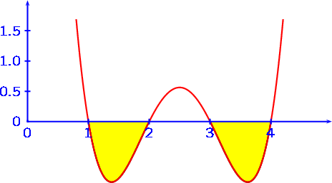
g(x) ≤ 0
F(x)
F(x)
Figure 1 :(min f(x) avec g(x) ≤ 0)
- Montrer sur la figure 2 (min f(x) avec x ≤ 3) le domaine non admissible, le domaine admissible, la limitation, le minimum global, et le minimum local fort
x
F(x)
1
2
3
4
Figure 2. min f(x) avec x ≤ 3
- a) Quels algorithme d’optimisation proposez-vous pour optimiser chacune de ces fonctions (figure 3)
b) Citer les avantages et les inconvénients de ces algorithmes
a)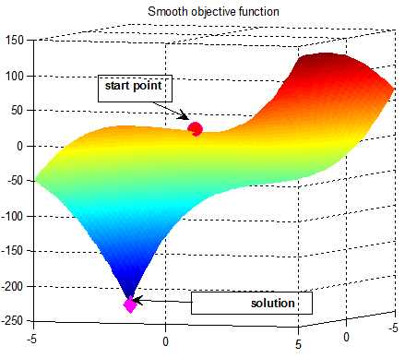b)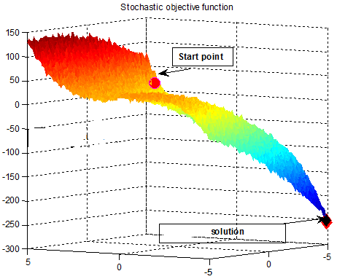
Figure3. a) Fonction annalytique (Smooth function), b) Fonction numérique

Partie II (méthode de surface de réponse).
Nous souhaitons identifier le coefficient de frottement à partir d’un test de compression d’éprouvettes cylindriques. Des mesures des déplacements en fonction des efforts ont été relevées et comparées avec les résultats numériques. Afin d’identifier le coefficient de frottement permettant de se rapprocher au mieux aux mesures expérimentales, nous avons calculé les écarts entre les solutions numériques et mesure. Le tableau 1 illustre les écarts entre les solutions numériques et la courbe expérimentale pour différents coefficients de frottement.
Le tableau 1. Ecarts entre les solutions numériques et expérimentales pour différents coefficients de frottement
Coefficient de frottement (x) | 0 | 0.1 | 0.3 | 0.4
Ecart entre solution numérique et mesures (f(x)) | 3579 | 1435 | 691 | 1663

Utiliser la méthode des moindres carrés pour représenter la surface de réponse de la fonction$f(x)$. Une fois la fonction rapprochée est identifiée, trouver le coefficient de frottement optimal permettant de minimiser$\tilde{f}(x)$ (les écarts entre les mesures expérimentales et les calculs EF).

A : méthode de moindre carrées
Faire passer une courbe d’un type donnée (approximation quadratique$p(x)$) « au plus près » des points expérimentaux, en utilisant la méthode de moindre carrées $\tilde{f}(x)=p(x) a^{T}(x)$
$$S_{r}(a_{0},a_{1},a_{2})=\sum_{i=1}^{n}{{\left[\begin{matrix}y_{i} − & \tilde{f}(x_{i})\end{matrix}\right]}^{2}}=\sum_{i=1}^{n}{{\left[\begin{matrix}y_{i} − & (a_{0}+a_{1}x + a_{2}x^{2})\end{matrix}\right]}^{2}}$$
Condition nécessaire :
- Quelles sont les variables d’optimisation de ce problème ?
- Quelle est la fonction objectif ?
- Déterminer M, A et B, Sachant que la résolution de ce problème conduit à la résolution de ce problème linaire : $\left[M\right]\left\{A\right\}=\left\{B\right\}$
- Déterminer les coefficients de l’approximation quadratique a₀, a₁, a₂.

B Résolution analytique du problème d’optimisation
5) On vous demande de trouver le coefficient de frottement optimal (x) permettant de minimiser$\tilde{f}(x)$ (les écarts entre les mesures expérimentales et les calculs EF).

Partie III (Plan d’expériences)
Dans cet exercice, nous nous intéressons à un godet cylindrique fabriqué à partir d’une tôle en aluminium mince emboutie. On cherche à étudier l’influence des paramètres géométrique R et h sur la variation du volume et la surface de la matière (aluminium).
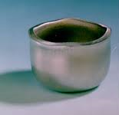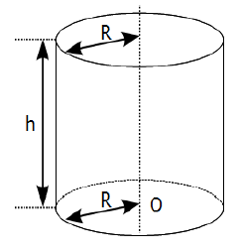
Figure 4. Géomérie du godet cylindrique
Pour étudier les effets et interaction de ces paramètres, sur les deux réponses (volume et surface), nous vous demandons d’utiliser la table L4 (figure 5).
Avec : R_min =3cm; R_max =6cm; h_min=10cm; h_max=20cm.

- Que signifie la désignation L4 (2³) ?
- Quelle information nous indique le graphe linéaire ?
- Que signifie la mention Gr.1 et Gr.2
- Combiens de facteur et d’interaction nous pouvons tester avec cette table ? (donner toutes les possibilités).
- Etudier la contribution de chaque facteur à la variabilité de la réponse.
- Calculer l’effet de l’interaction.
- Quelle est le paramètre le plus influant ?
- Donner l'expression du modèle complet pour les deux réponses (volume et surface).
Figure 5. Table L4

